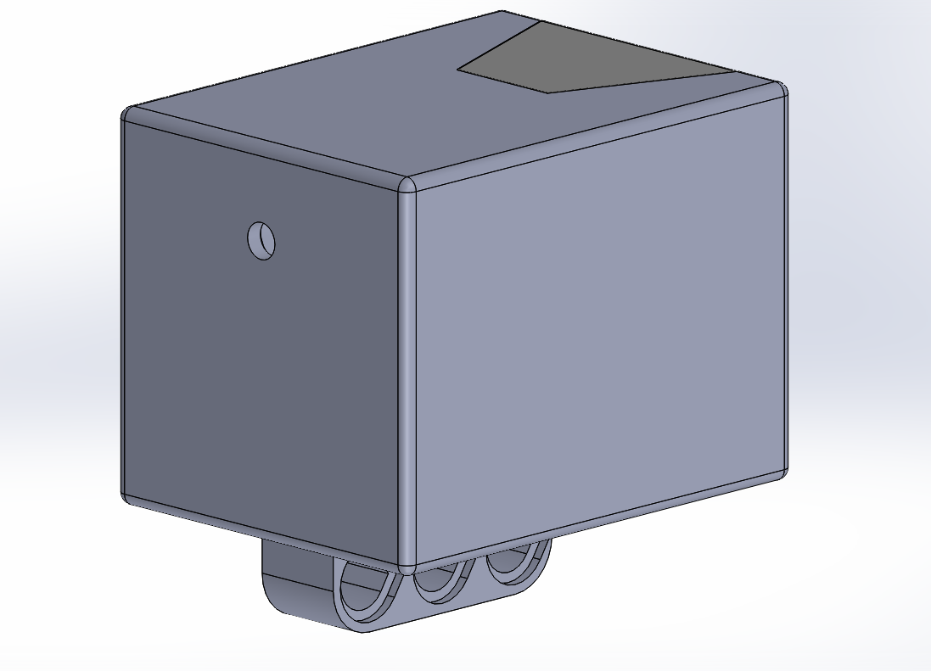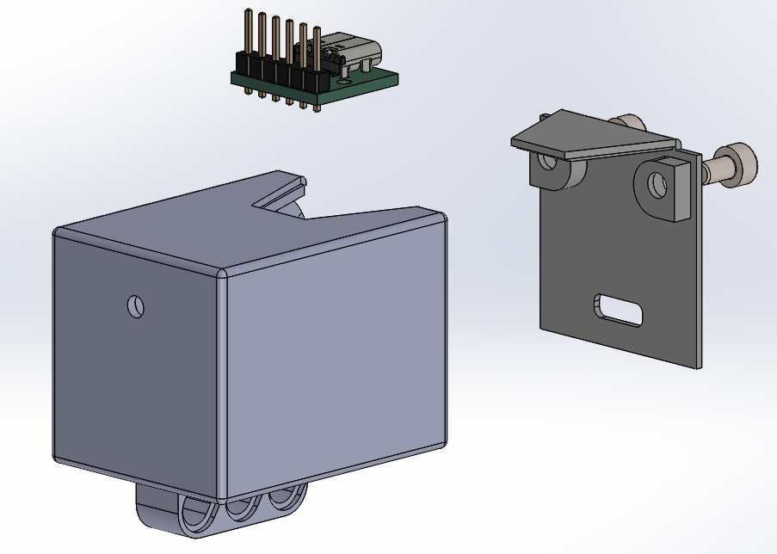
Helligkeitssensor_Case | 1
Helligkeitssensor_Deckel | 1
Typ_C_Buchse | 1 | https://www.amazon.de/RUNCCI-YUN-Testplatine-gebogenem-Stift2-54mm-Konverter-Gr%C3%BCn/dp/B0F1MKPN28
Fotowiederstand | 1 | https://www.amazon.de/AZDelivery-10St%C3%BCck-Fotowiderstand-Resistor-kompatibel/dp/B089YNCYG4
M3x5 | 2
4,7 kOhm | 1
ATtiny 85 | 1 | https://www.reichelt.de/de/de/shop/produkt/8-bit-attiny_avr-risc_mikrocontroller_8_kb_20_mhz_dip-8-69299
Dip Sockel | 1 | https://www.reichelt.de/de/de/shop/produkt/ic-sockel_8-polig_doppelter_federkontakt-8230

Jedem Sensor eine Individuelle Adresse geben und mit einem Marker auf dem Gehäuse beschriften die Adresse kann nicht ohne weiteres geändert werden.
Folgende Adressen sind möglich: vgl. I2C Tabelle in Anleitung
Die Anleitung zum Programmieren des ATTinys ist unter „…Maker/Anleitungen/ATTiny“ zu finden

Die Pins am Sensor mit Kabeln verlängern und anschließend in das Gehäuse kleben. Hier mit Heißkleber
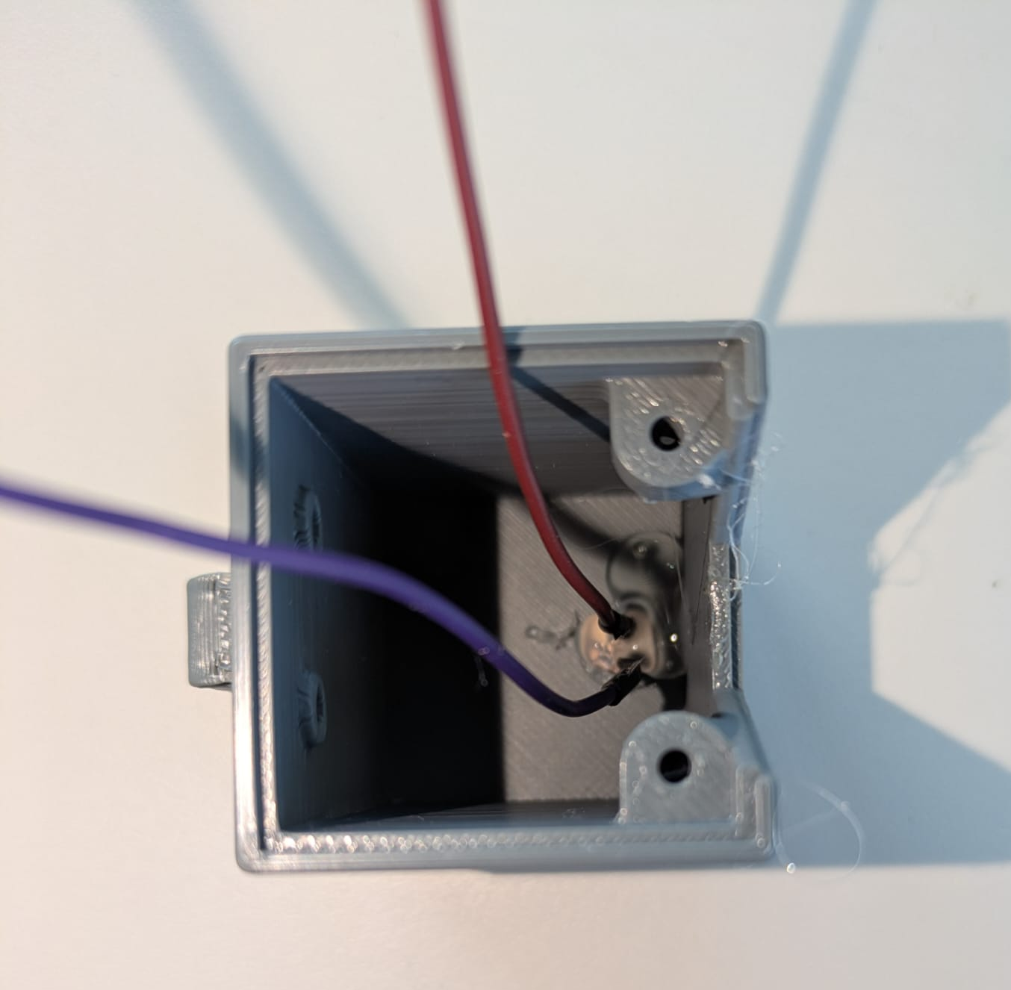
Die den ATTiny mit wiederstand und Typ C Buchse Anlöten
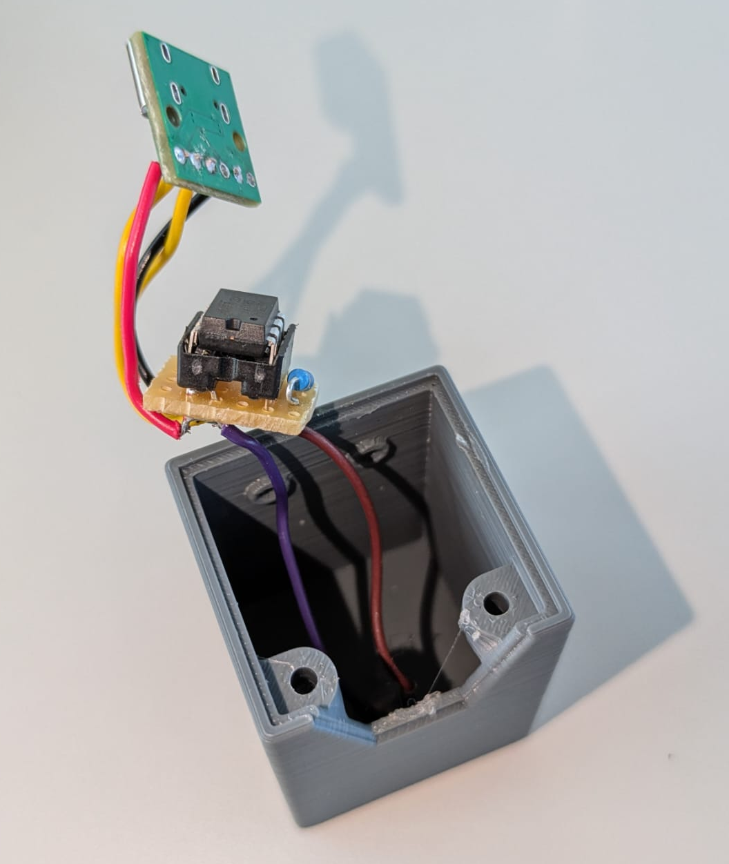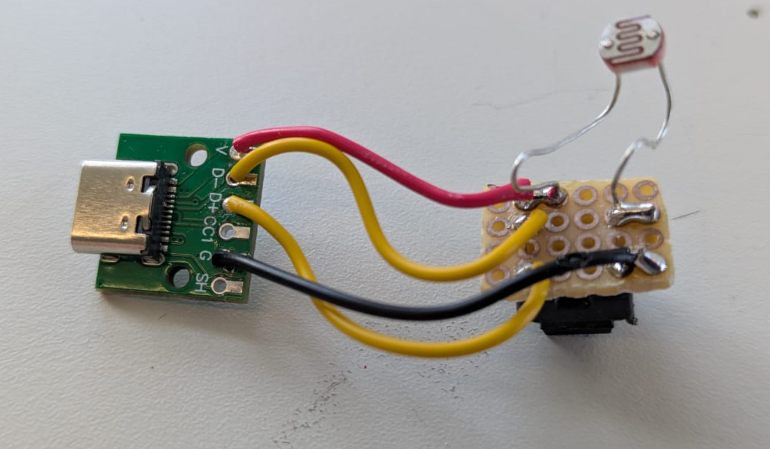
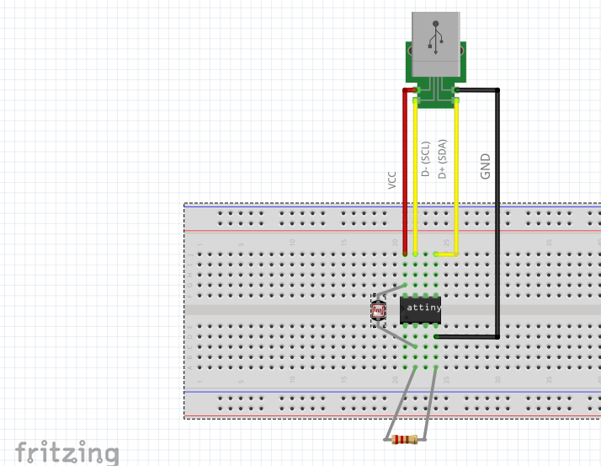
Buchse an gehäuse befestigen und Deckel draufschrauben.

